Белорусский государственный технологический университет
Факультет информационных технологий
Кафедра программной инженерии

Лабораторная работа 4
По дисциплине «Основы алгоритмизации и программирования»
На тему «Представление информации в виде структуры»

Выполнила:
Студентка 1 курса 2 группы
Глухова Д.В.
Преподаватель: асс. Андронова М.В.

2023, Минск

Вариант 2.
4. В соответствии со своим вариантом разработать программу для данных, приведенных в таблице ниже. Определить структурированный тип, разработать меню для работы с массивом структур.
В программу должны войти функции:
- ввод элементов структуры с клавиатуры;
- вывод элементов структуры в консольное окно;
- удаление заданной структурированной переменной;
- поиск информации;
- запись информации в файл;
- чтение данных из файла.

Список клиентов гостиницы. Паспортные данные, даты приезда и отъезда, номер, тип размещения (люкс, одноместный, двухместный, трехместный, апартаменты). Поиск гостя по фамилии.
Программный код
// Список клиентов гостиницы. Паспортные данные, даты приезда и отъезда, номер, тип размещения (люкс, одноместный, двухместный, трехместный, апартаменты). Поиск гостя по фамилии.
#include <iostream>
#include <windows.h>
#include <stdio.h>
#include <fstream>
#include <string>
using namespace std;
// объявляем структуру
struct HotelClients
{
string fio; // фамилия клиента гостиницы
string passNumber; // паспортные данные
string dateIn; // дата приезда
string dateOut; // дата отъезда
string room; // номер
string typeRoom; // тип размещения
};
HotelClients clients[20];

void output();
void input();
void find();
void del();

int main()
{
SetConsoleCP(1251);
SetConsoleOutputCP(1251);
setlocale(LC_ALL, ".1251");
int choice;

do
{
cout << "\n1.Ввод данных с клавиатуры и запись в файл\n";
cout << "2.Вывод данных из файла в консольное окно\n";
cout << "3.Поиск по фамилии\n";
cout << "4.Удаление заданной структурированной переменной\n";
cout << "0.Выход из программы\n\n";
cout << "Введите номер операции: ";
cin >> choice;
switch (choice)
{
case 1: input(); break;
case 2: output(); break;
case 3: find(); break;
case 4: del(); break;
case 0: exit(0); break;
}
} while (choice != 0);
}

// функция для ввода и записи в файл

void input()
{
int num;
do {
cout << "Введите количество клиентов банка (не более 20)";
cin >> num;
} while (num < 1 || num > 20);

fflush(stdin);

ofstream file1("information.txt");

for (int i = 0; i < num; i++)
{
cout << "\tКлиент №" << i + 1 << endl;
cout << "\nВведите ФИО клиента:\n";
cin >> clients[i].fio;
file1 << "\tКлиент №" << i + 1 << "\n";
file1 << clients[i].fio;
file1 << "\n";
cout << "\nВведите номер паспорта:\n";
cin >> clients[i].passNumber;
file1 << clients[i].passNumber;
file1 << "\n";
cout << "\nВведите дату приезда:\n";
cin >> clients[i].dateIn;
file1 << clients[i].dateIn;
file1 << "\n";
cout << "\nВведите дату отъезда:\n";
cin >> clients[i].dateOut;
file1 << clients[i].dateOut;
file1 << "\n";
cout << "\nВведите комнату:\n";
cin >> clients[i].room;
file1 << clients[i].room;
file1 << "\n";
cout << "\nВведите тип комнаты:\n";
cin >> clients[i].typeRoom;
file1 << clients[i].typeRoom;
file1 << "\n";
cout << "\n\n";
}
file1.close();
}

// функция для вывода в консоль

void output()
{
int ClientNum;
cout << "Введите номер клиента, которого вы хотите вывести:\n";
cin >> ClientNum;
int i = ClientNum - 1;
cout << "\tКлиент №" << ClientNum << '\n';
cout << "ФИО: " << clients[i].fio << '\n';
cout << "Паспорт: " << clients[i].passNumber << '\n';
cout << "Дата приезда: " << clients[i].dateIn << '\n';
cout << "Дата отъезда: " << clients[i].dateOut << '\n';
cout << "Номер: " << clients[i].room << "\n\n\n";
cout << "Тип номера: " << clients[i].typeRoom << "\n\n\n";
}

// функция для удаления данных о клиенте

void del()
{
int ClientNum;
cout << "Введите порядковый номер клиента, информацию о котором Вы хотите удалить:\n";
cin >> ClientNum;
cout << '\n';
int i = ClientNum - 1;
clients[i].fio = ' ';
clients[i].passNumber = ' ';
clients[i].dateIn = ' ';
clients[i].dateOut = ' ';
clients[i].room = ' ';
clients[i].typeRoom = ' ';
cout << '\n';
}

// функция для поиска клиента

void find()
{
string fioSearch;
cout << "Введите фамилию искомого клиента:";
cin >> fioSearch;
for (int i = 0; i < 20; i++)
{
if (fioSearch == clients[i].fio)
{
cout << "\tКлиент №" << i + 1 << '\n';
cout << "ФИО: " << clients[i].fio << '\n';
cout << "Паспорт: " << clients[i].passNumber << '\n';
cout << "Дата приезда: " << clients[i].dateIn << '\n';
cout << "Дата отъезда: " << clients[i].dateOut << '\n';
cout << "Номер: " << clients[i].room << "\n\n\n";
cout << "Тип номера: " << clients[i].typeRoom << "\n\n\n";
}
}
cout << "\n\n";
}

Консоль отладки
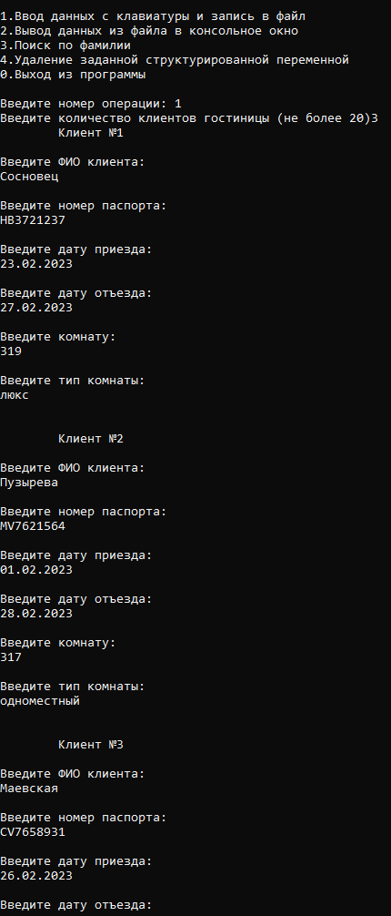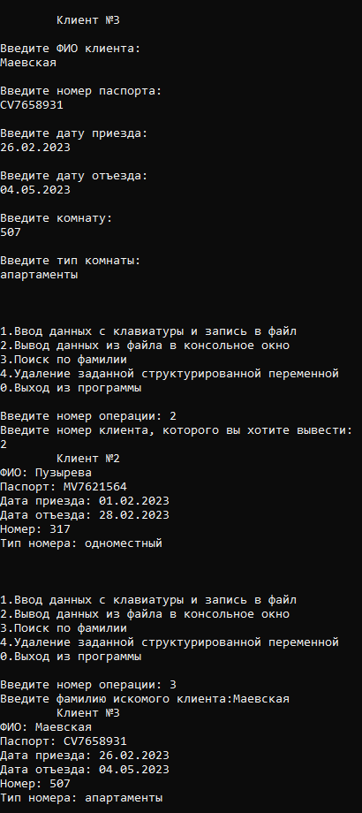
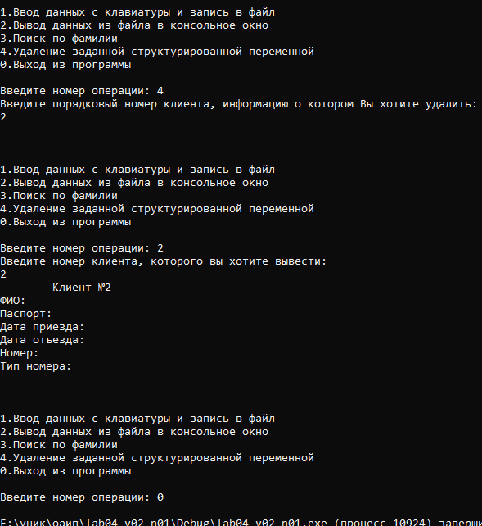
Конечный файл
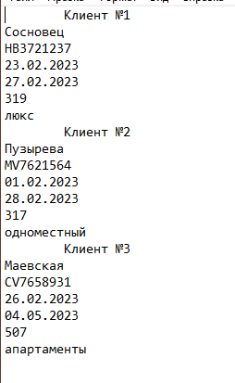

Дополнительные задания.
1. Определить структуру для представления информации о сданных студентом экзаменах, содержащую поля: ФИО студента, число экзаменов, полученные оценки. Определить функции для обработки отдельного объекта (например, для проверки, сданы ли все экзамены на 4 и 5). Написать функцию для обработки массива структур. В результате обработки требуется вычислить характеристику успеваемости студентов, то есть отношение числа студентов, сдавших экзамены на 4 и 5, к общему числу студентов, в процентах.
Программный код
// 1. Определить структуру для представления информации о сданных студентом экзаменах, содержащую поля: ФИО студента, число экзаменов, полученные оценки.
// Определить функции для обработки отдельного объекта (например, для проверки, сданы ли все экзамены на 4 и 5). Написать функцию для обработки массива структур.
// В результате обработки требуется вычислить характеристику успеваемости студентов, то есть отношение числа студентов, сдавших экзамены на 4 и 5, к общему числу студентов, в процентах.

// СПЕРВА НУЖНО ПРОЧЕСТЬ ФАЙЛ(3), ЗАТЕМ ВЫПОЛНЯТЬ ОСТАЛЬНЫЕ ДЕЙСТВИЯ!!!

#include <iostream>
#include <windows.h>
#include <stdio.h>
#include <fstream>
#include <string>
using namespace std;
// объявляем структуру
struct Student {
string name;
int maths;
int physics;
int english;
int oap;
};
// вывод студентов сдал/не сдал на 4-5 и процент
void exams(Student* students, int SIZE) {

int numStudents = 0;
for (int i = 0; i < SIZE; ++i) {

if ((students[i].maths == 5 || students[i].maths == 4) &&
(students[i].physics == 5 || students[i].physics == 4) &&
(students[i].english == 5 || students[i].english == 4) &&
(students[i].oap == 5 || students[i].oap == 4))
{
cout << i << ") Студент: " << students[i].name << " сдал экзамены на 4 или 5" << endl;
numStudents++;
}
else cout << i << ") Студент: " << students[i].name << " не сдал экзамены на 4 или 5" << endl;
}
cout << "Сотношение студентов, сдавших экзамен на 4 или 5, ко всем студентам " << ((double)numStudents / (double)SIZE) * 100 << " % " << endl;
}
// функция вывода на экран информации о ствденте и резах экзамена
void displayInfo(Student* students, int SIZE) {
for (int i = 0; i < SIZE; ++i) {
cout << "Имя студента: " << students[i].name << endl;
cout << "Математика: " << students[i].maths << endl;
cout << "Физика: " << students[i].physics << endl;
cout << "Английский: " << students[i].english << endl;
cout << "ОАП: " << students[i].oap << endl;
cout << "============================================" << endl;
}
}
// функция чтения из файла
void ifileStud(Student* students, int SIZE) {
ifstream fin("information.txt");
if (!fin.is_open()) {
cout << "Не удаётся открыть файл для чтения " << endl;
exit(EXIT_FAILURE);
}
for (int i = 0; i < SIZE; ++i) {
fin >> students[i].maths;
fin >> students[i].physics;
fin >> students[i].english;
fin >> students[i].oap;
fin >> students[i].name;
}
cout << "\nВыведена информация из файла\n";
}

int main()
{
SetConsoleCP(1251);
SetConsoleOutputCP(1251);
setlocale(LC_ALL, ".1251");
const int SIZE = 10;
Student students[SIZE];
short choose;
do {
cout << "\nВыберите, что сделать:\n1 — проверить, сколько студентов положительно сдали экзамены;\n2 — вывести в консоль информацию о студенте;\n3 — вывести информацию из файла;\n4 — выход из программы.\n";
cin >> choose;
switch (choose)
{
case 1: exams(students, SIZE); break;
case 2: displayInfo(students, SIZE); break;
case 3: ifileStud(students, SIZE); break;
case 4: exit(0); break;
}
} while (choose != 4);
}
Консоль отладки
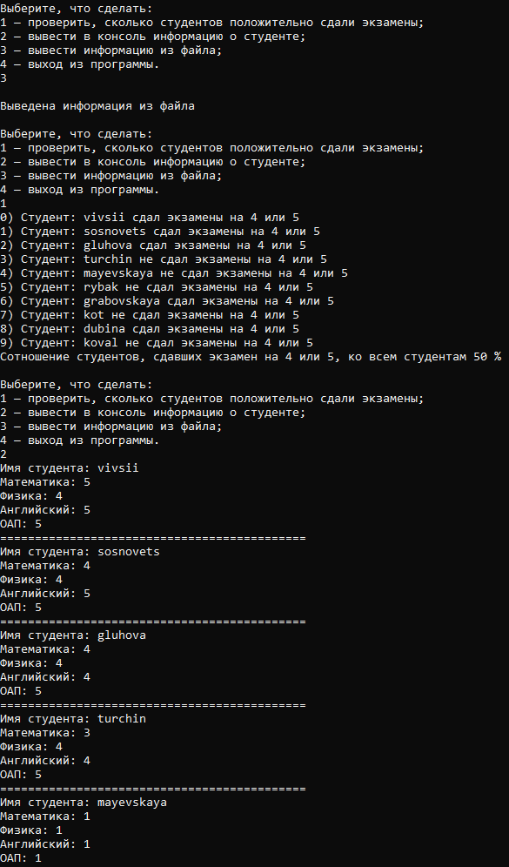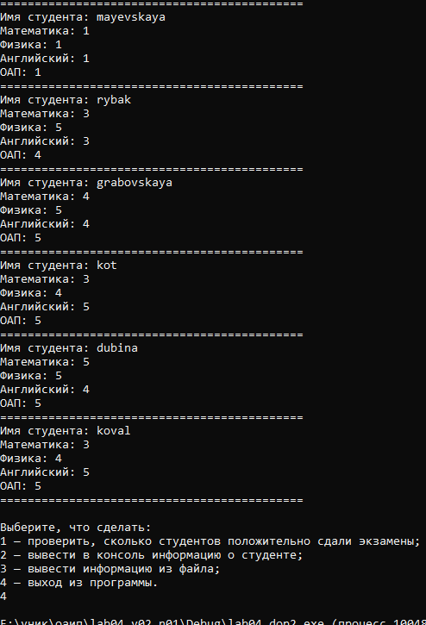
Исходный файл
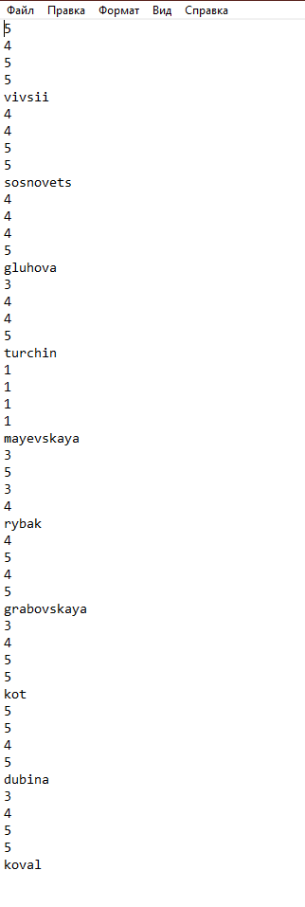
2. Описать структуру с именем TRAIN, содержащую поля: названия пункта назначения, номер поезда, время отправления. Написать программу, выполняющую ввод с клавиатуры данных в массив, состоящий из восьми элементов типа TRAIN (записи должны быть размещены в алфавитном порядке по названиям пунктов назначения); вывод на экран информации о поездах, отправляющихся после введенного с клавиатуры времени (если таких поездов нет, то вывести сообщение об этом).
Программный код
#include <string>
#include <fstream>
#include <iostream>
#include <Windows.h>
using namespace std;

#define str_len 40
#define size 8
string A = "file2.txt"; // файл который будет использоваться
char str[512];

// структура
struct Trains
{
char name[str_len]; //
int num;
int time;
};

struct Trains list_of_trains[size], free_train, help_train;
int currsize = 0;

void enter_new_tr();
void del_tr(int d);
void out_tr();
void write_file_tr();
void sorting();
void read_file_tr();

void main()
{
SetConsoleCP(1251);
SetConsoleOutputCP(1251);
int choice = 1, d;

while (choice != 0)
{
cout << " \n1. Новая запись\n2. Удалить запись\n3. Вывести запись в консоль\n4. Запись в файл\n5. Чтение из файла\n6. Сортировка\n0. Завершить работу\n(Введите выбор) ";
cin >> choice;
switch (choice)
{
case(1):
enter_new_tr();
break;

case(2):
cout << " Номер строки, которую надо удалить(для удаления всех строк введите -1): ";
cin >> d;
del_tr(d);
break;

case(3):
out_tr();
break;

case(4):
write_file_tr();
break;

case(5):
read_file_tr();
break;

case(6):
sorting();
break;

default:
break;
}
}
}
// функция ввода
void enter_new_tr()
{
int num;

do
{
cout << "Введите количество поездов (не более " << size << "): ";
cin >> num;
} while (num < 1 || num > size);
fflush(stdin);
for (int i = 0; i < num; i++)
{
cout << "Запись №" << currsize + 1 << endl;
cout << "Введите названия пункта назначения" << endl;
cin >> list_of_trains[currsize].name;
cout << "Введите номер поезда" << endl;
cin >> list_of_trains[currsize].num;
cout << "Введите время отправления в формате ЧЧММ" << endl;
cin >> list_of_trains[currsize].time;
currsize++;
}

}
// для удаления
void del_tr(int d)
{
if (d == -1)
{
for (int i = 0; i < size; i++)
{
list_of_trains[i] = free_train;
}
currsize = 0;
}
else
{
for (int i = d - 1; i < currsize; i++)
{
list_of_trains[i] = list_of_trains[i + 1];
}
currsize--;
}
}
// функция вывода после введенного времени
void out_tr()
{
int t, q = 0;
cout << "Введите время: ";
cin >> t;
for (int i = 0; i < currsize; i++)
{
if (list_of_trains[i].time >= t)
{
cout << " Запись №" << i + 1 << " | название пункта назначения - " << list_of_trains[i].name << " | номер поезда - " << list_of_trains[i].num << " | время отправления - " << list_of_trains[i].time << endl;
q++;
}
}
if (q == 0) cout << "Таких поездов нет" << endl;
}
// запись в файл информации
void write_file_tr()
{
ofstream fAout(A);
if (fAout.is_open())
{
for (int i = 0; i < currsize; i++)
{
fAout << list_of_trains[i].name << endl;;
fAout << list_of_trains[i].num << endl;;
fAout << list_of_trains[i].time << endl;;
}
}
else
{
cout << " Невозможно открыть файл!" << endl;
}
fAout.close();
}
// чтение файла
void read_file_tr()
{
del_tr(-1);
char str2[200], str3[200];
ifstream fAin(A);
if (fAin.is_open())
{
while (true)
{
fAin.getline(list_of_trains[currsize].name, sizeof(list_of_trains[currsize].name));
fAin.getline(str2, sizeof(str2));
fAin.getline(str3, sizeof(str3));
if (fAin.eof() != 0) break;
list_of_trains[currsize].num = atoi(str2);
list_of_trains[currsize].time = atoi(str3);
currsize++;
}
}
else
{
cout << " Невозможно открыть файл!" << endl;
}
fAin.close();
}
// сортировка
void sorting()
{
int q, i;
for (i = 0; i < currsize - 1; i++)
{
q = (strlen(list_of_trains[i].name) > strlen(list_of_trains[i + 1].name)) ? strlen(list_of_trains[i + 1].name) : strlen(list_of_trains[i].name);
for (int j = 0; j < q; j++)
{
if (list_of_trains[i].name[j] < list_of_trains[i + 1].name[j]) break;
if (list_of_trains[i].name[j] > list_of_trains[i + 1].name[j])
{
help_train = list_of_trains[i + 1];
list_of_trains[i + 1] = list_of_trains[i];
list_of_trains[i] = help_train;
i = -1;
break;
}
}
}
}
Консоль отладки
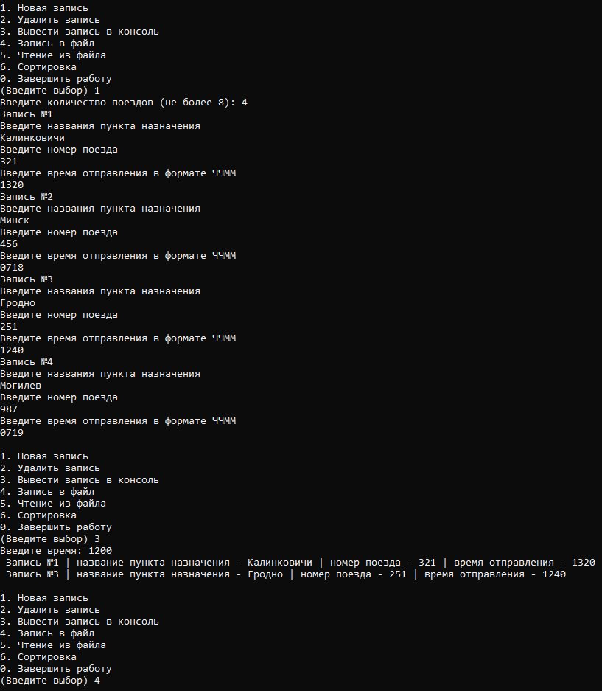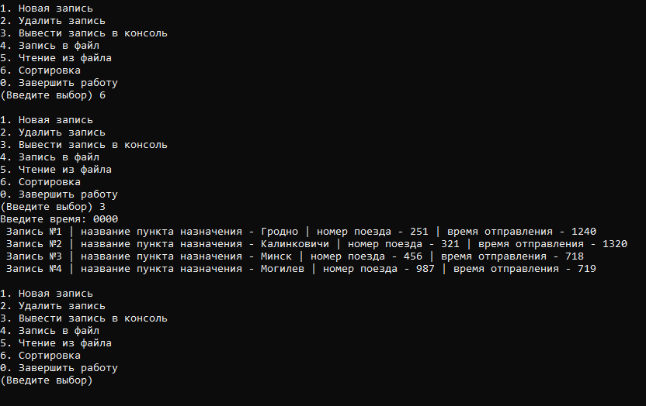
Конечный файл
